


Esta semana en el Hotel Emperador de la capital argentina
Más de 200 expertos de toda Iberoamérica se citan en Buenos Aires para debatir sobre el papel de las infraestructuras en la seguridad vial

- Cada año 100.000 personas pierden la vida en Latinoamérica por un accidente de tránsito.
- España tendrá un stand propio, que cuenta con el apoyo del ICEX, y participará en las sesiones técnicas de la mano de una treintena de expertos.

Martes, 17 de septiembre de 2019
Con el lema “Las carreteras y su equipamiento, piezas clave del Sistema Seguro”, da comienzo este miércoles 18 de septiembre en Buenos Aires, Argentina, el III Congreso InterCISEV (Congreso Ibero-Americano de Seguridad Vial), un encuentro que se ha convertido en cita obligada para los gestores de la seguridad vial en Iberoamérica, y que tiene como objetivo reducir las elevadas cifras de siniestralidad vial que se registran en la Región, así como las dramáticas consecuencias que de ello se derivan, tanto en el plano social como en los aspectos económicos y sanitarios.

En efecto, los accidentes de tráfico son una de las primeras causas de muerte en la Región, especialmente en el colectivo de 5 a 44 años. Ello significa que al año pierden la vida alrededor de 100.000 personas en siniestros viales, estadística a la que se suman más de cinco millones de heridos de diversa gravedad.

Informes del Banco Interamericano de Desarrollo (BID) y la Asociación Española de la Carretera (AEC) revelan que los años perdidos por fallecimiento prematuro e incapacidad como consecuencia de siniestros de tránsito en Latinoamérica equivalen al impacto conjunto del VIH/SIDA, el cáncer de pulmón, la tuberculosis y la malaria. Además, son la primera causa de muerte para niños de entre 5 y 14 años, y la segunda para los jóvenes de 15 a 29 años.

Próximos a la finalización del Decenio de Acción para la Seguridad Vial 2010-2020 de Naciones Unidas, pocas dudas quedan de la importancia de unas adecuadas infraestructuras (carreteras y calles) para reducir el número y la gravedad de los accidentes de tránsito.

El Pilar 2 de dicho Decenio, “Vías de tránsito y movilidad más seguras”, incluye todas las políticas orientadas a dotar a los países de las redes de carreteras y entornos urbanos más seguros posibles.

Desde el correcto proyecto, diseño y construcción de vías, así como su adecuado mantenimiento y mejora sistemática, hasta la dotación del equipamiento necesario para la optimización de sus prestaciones y el incremento de los niveles de seguridad de quienes transitan por ellas, son medidas imprescindibles para que el inevitable error humano al volante no desencadene un accidente o, caso de producirse, que sus consecuencias no sean fatales.

Todas ellas serán objeto de análisis y atención por parte de los dos centenares de expertos, procedentes de los ámbitos público y privado, que van a convertir a Buenos Aires esta semana en la capital iberoamericana de la Seguridad Vial.

Entre ellos se encuentra una treintena de profesionales españoles, que acude a la capital argentina para aportar su experiencia en la reducción de accidentes de tráfico y de muertes en carretera.

Además, con el apoyo de ICEX España Exportación e Inversiones, nuestro país contará con un stand propio en la exposición comercial que se desarrolla en el marco del congreso.

Un programa de actividades del más alto nivel técnico
Cómo afrontar el nuevo Decenio de Acción que Naciones Unidas tiene previsto proclamar el próximo año desde la perspectiva de las agencias de los distintos países, cuál es el nivel de implicación política que este reto precisa, qué medidas concretas y con qué presupuestos se contará para ello… son algunas de las cuestiones que se abordarán durante la primera mesa de trabajo del III InterCISEV, en la que participan representantes del Ministerio de Transporte de Argentina y los Ministerios de Interior y Fomento de España.

El concepto de “Sistema Seguro” como clave para la mejora de la seguridad vial será la segunda gran cuestión que centrará la atención del debate, profundizando en herramientas como las auditorías e inspecciones de seguridad vial, generalizadas ya en otras partes del mundo con resultados muy positivos.

El diseño de rotondas, el programa iRAP y los indicadores de siniestralidad en las Rutas Nacionales argentinas son los tres grandes temas que se tratarán en el marco de la tercera sesión del Congreso, que se desarrollará bajo el epígrafe de “Herramientas para la gestión de la seguridad de las carreteras”.

La tarde concluirá con una exposición pormenorizada de soluciones avanzadas para la mejora de la seguridad de las infraestructuras.

El jueves 19 la reflexión se encaminará hacia los nuevos diseños, mejora continua y eliminación de tramos conflictivos: carriles adicionales para sobrepaso en rutas, sistemas de contención vehicular (barandas de puentes), intersecciones, proyectos de movilidad sustentable en corredores urbanos… son las cuestiones que se pondrán sobre la mesa en la sesión quinta del III InterCISEV, para pasar a profundizar en las políticas urbanas adaptadas a usuarios vulnerables, que se tratarán en la sexta sesión.

El debate concluirá con un panel de expertos que intercambiarán experiencias y conocimientos sobre los “Retos de la seguridad vial en Iberoamérica”. En esta ocasión, participarán la Agencia Nacional de Seguridad Vial del Ministerio de Transporte de Argentina, la Dirección General de Tráfico del Ministerio del Interior del Gobierno de España, la Organización Panamericana de la Salud, CIFAL UNITAR, Latin NCAP, la Agencia Nacional de Seguridad Vial de Colombia y la Asociación Madres del Dolor.

Además de las mesas redondas, en la tarde del miércoles 18 de septiembre se reservará un espacio para que las empresas del sector puedan dar a conocer sus productos, servicios, programas y propuestas más innovadores.

Carreteras clementes
Estas presentaciones de carácter comercial, que se desarrollarán bajo el epígrafe de “Soluciones avanzadas para la mejora de la Seguridad Vial en infraestructuras” tendrán, asimismo, su complemento más práctico en la exposición que se celebra en paralelo, también en el Hotel Emperador de Buenos Aires, al III Congreso InterCISEV.

Compañías argentinas y de otros países latinoamericanos, junto a un pabellón español en el que participan firmas de este país con una presencia notable en el Sudamérica mostrarán a los más de 200 delegados participantes sus desarrollos para la reducción de los siniestros de tránsito, desde la perspectiva de las denominadas “Carreteras clementes” o “Carreteras que perdonan” el error humano.

La Declaración de Lima, formulada en el VI Congreso Ibero-Americano de Seguridad Vial (CISEV) en octubre de 2018, sentencia “…que los esfuerzos para reducir el número y la gravedad de las víctimas de los siniestros de tránsito deben sustentarse sobre la base del enfoque de “Sistema Seguro”, en virtud del cual se ha de prestar atención a todos los factores que intervienen en la seguridad de la circulación, tratando de aportar soluciones que minimicen el impacto de un potencial error humano…”, indicando, asimismo, que es fundamental para conseguir avanzar en la mejora de la seguridad de nuestras vías una adecuada colaboración entre gobiernos, bancos de desarrollo, organizaciones internacionales, regionales y nacionales, asociaciones de víctimas, sector privado, etc.

Este es el fin último del III Congreso InterCISEV.

Programa técnico
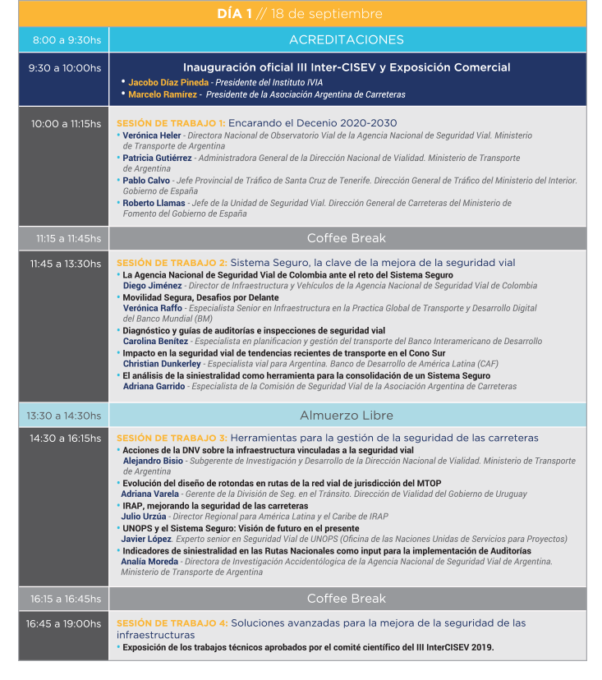
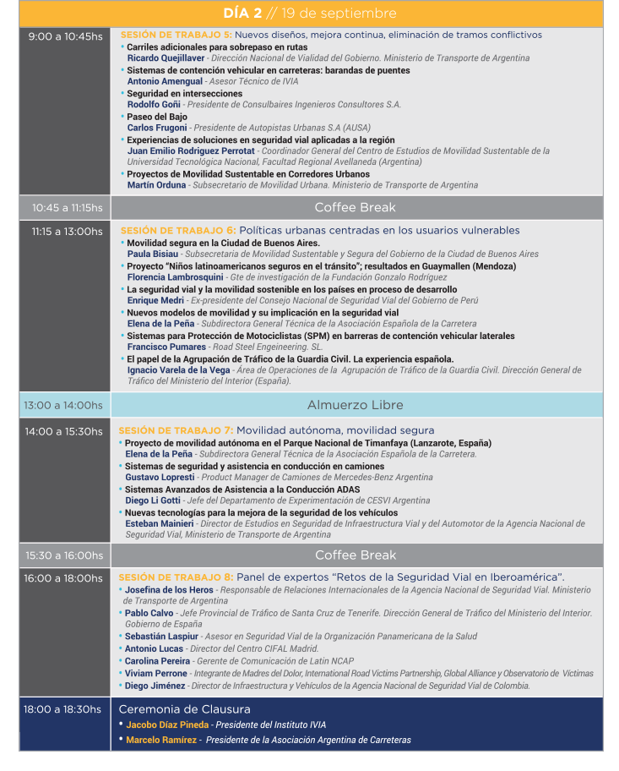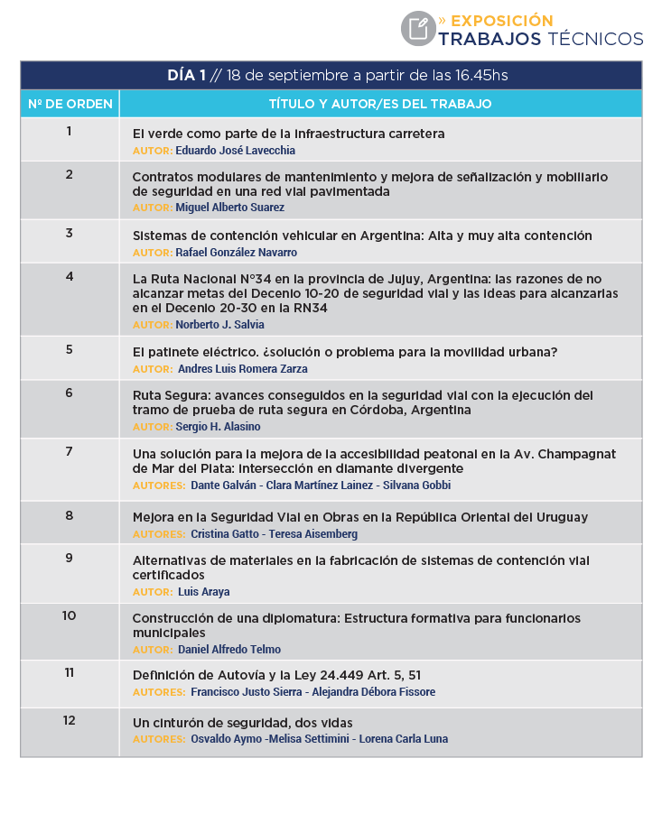

A propósito del CISEV. Diez años liderando el debate sobre Seguridad Vial en Iberoamérica
El Congreso Ibero-Americano de Seguridad Vial, concebido y promovido por el Instituto Vial Ibero-Americano (IVIA), es un encuentro pionero en la Región. Desde su nacimiento en 2008, el crecimiento de este foro internacional no ha cesado.

Deudor del espíritu de trabajo iniciado por los bancos de desarrollo BID y CAF, por la OMS, o el OISEVI, el Congreso Ibero-Americano de Seguridad Vial (CISEV) hizo su primera aparición en 2008 en Costa Rica. Esta novedosa apuesta nacía con la intención de liderar un proceso de puesta en común de conocimientos y experiencias en torno a la seguridad vial en los países iberoamericanos.

Tras aquella exitosa experiencia, con más de 350 delegados participantes, el Congreso se llevó a Argentina en 2010; en 2012, a Colombia, y a México en 2014, para llegar a Chile en 2016 y, en 2018, a Perú.

En esta década, el crecimiento de este foro internacional no ha cesado. En sus seis anteriores ediciones, el CISEV arroja un balance que habla por sí solo: 4.000 congresistas procedentes de más de 25 países, 900 conferencias presentadas, cerca de 7.000 m2 de feria comercial y por encima del centenar de expositores, convirtiéndose en una parada obligada para todos los expertos en seguridad vial del ámbito iberoamericano.

Respecto al InterCISEV, este Congreso se celebra en años alternos a los Congresos Ibero-Americanos de Seguridad Vial (CISEV). Tras una primera convocatoria en Madrid en junio de 2015 focalizada en la capacitación, educación y formación vial, Sevilla acogió la segunda durante la primera semana del mes de octubre de 2017, para abordar, en esta ocasión, la dimensión institucional y de gestión de la seguridad vial.

Llegados a este punto, el InterCISEV viaja hasta Buenos Aires, coorganizado por el Instituto Vial Ibero-Americano (IVIA) y la Asociación Argentina de Carreteras (AAC).

Más información y acreditaciones:

Departamento de Prensa
Instituto Vial Ibero-Americano
Contacto en Buenos Aires: Marta Rodrigo (mrodrigo@institutoivia.com)

